ЗВІТ
до лабораторної роботи № 2
на тему:
"Інтелектуальний Аналіз Даних.
Використання NumPy, Pandas та Matplotlib для обробки даних та візуалізації результатів."

Виконала:
студентка групи МІТ-31
Йовхимищ Діана
Мета роботи: Ознайомитися з основами роботи з бібліотеками NumPy, Pandas та Matplotlib для аналізу даних, проведення базових операцій з даними та візуалізації результатів.

Хід роботи
- NumPy:
  - Імпортуйте бібліотеку NumPy.
  - Створіть набір даних з використанням arange для лінійних значень та random для випадкових чисел.
  - Виконайте CRUD операції (Create, Read, Update, Delete) над масивами даних.

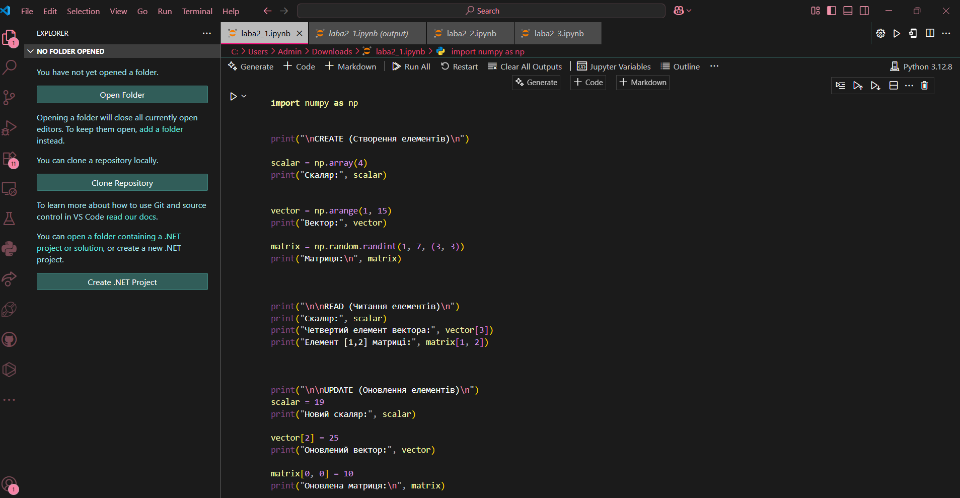
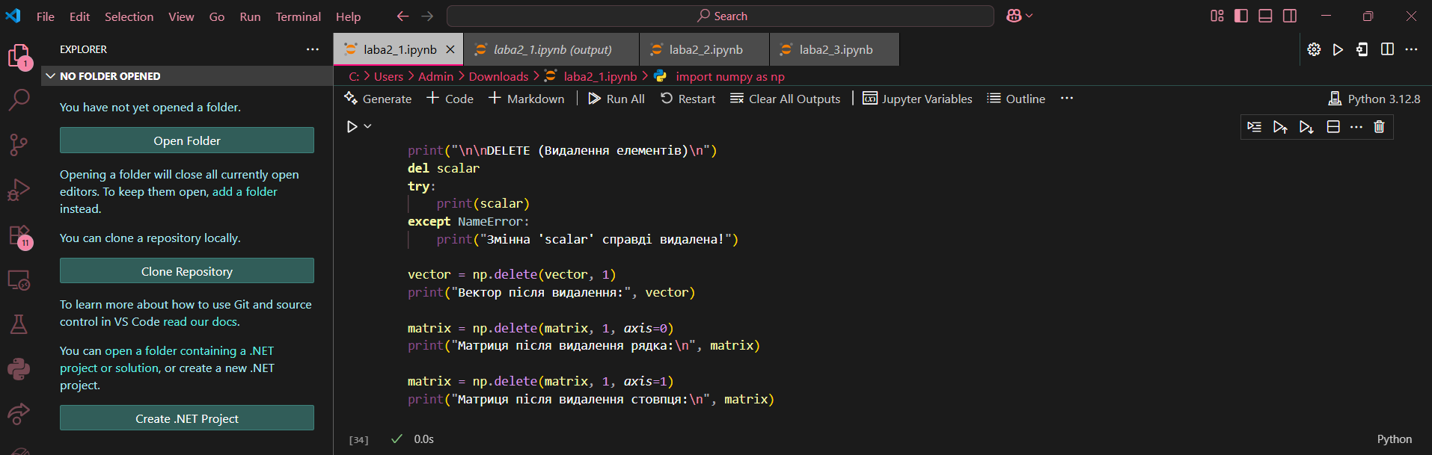

Результат роботи:

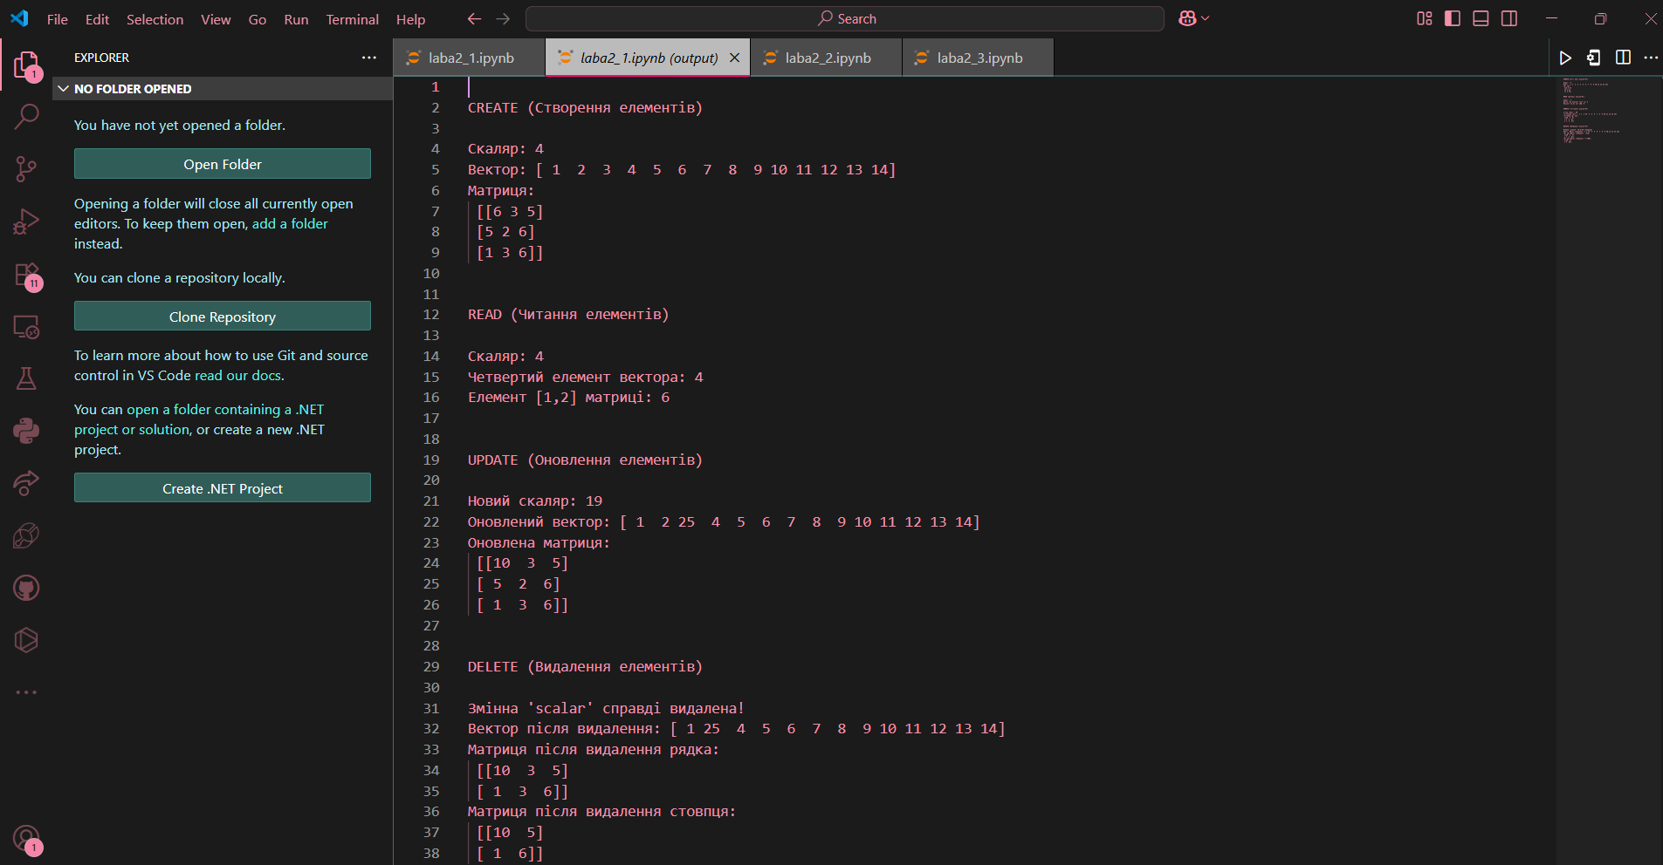

- Pandas:

- Імпортуйте бібліотеку Pandas.
- Створіть DataFrame різними способами, зокрема з масиву NumPy та з використанням словників.
- Виконайте маніпуляції з даними: відображення перших рядків (head), опис статистики (describe), індексація (iloc, loc).

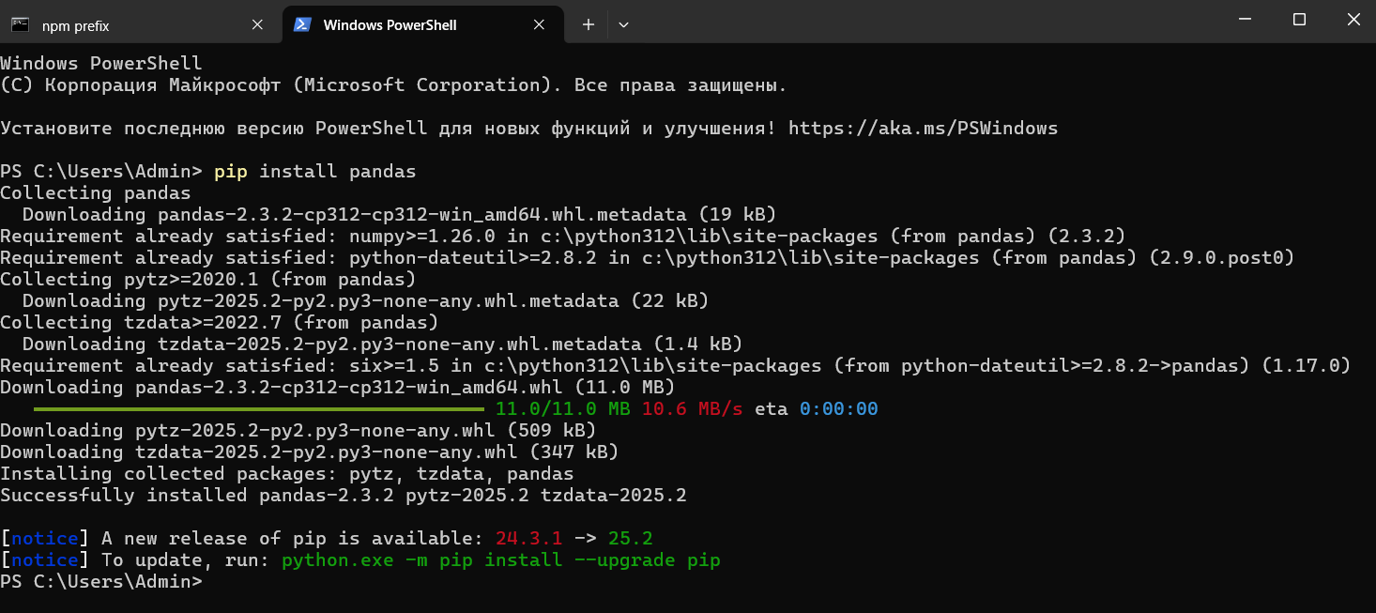

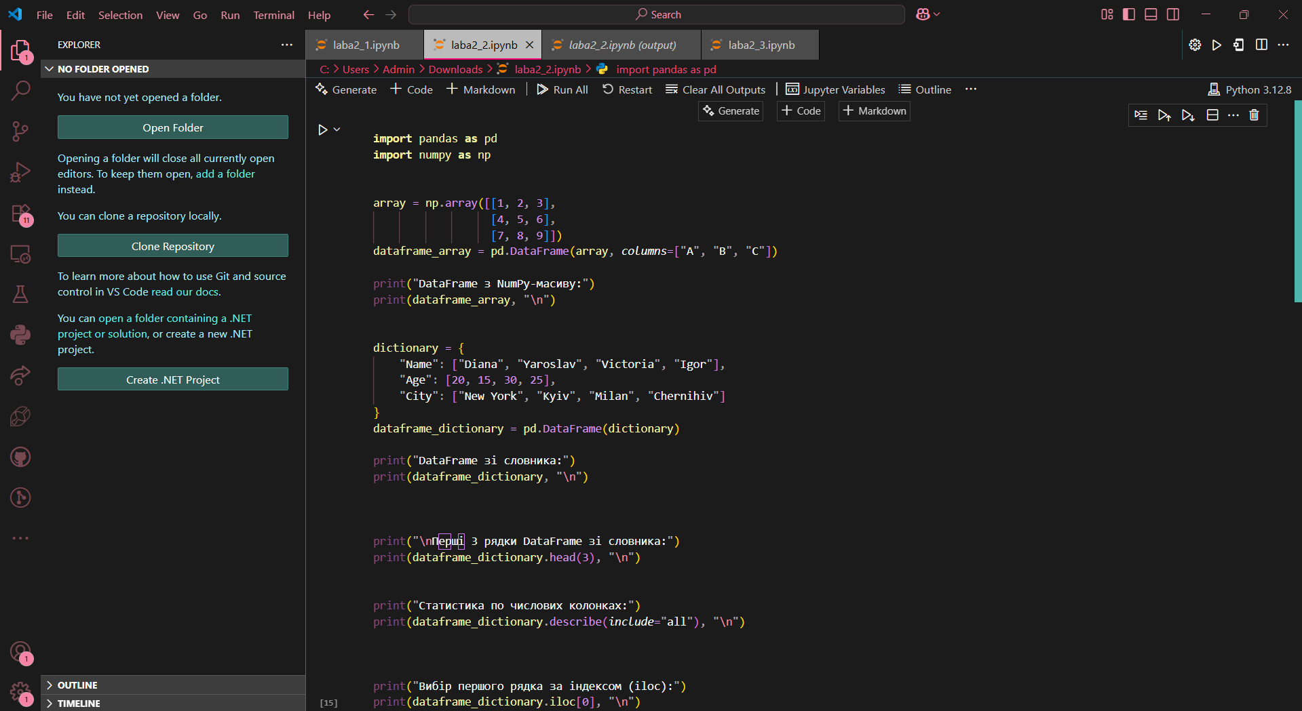
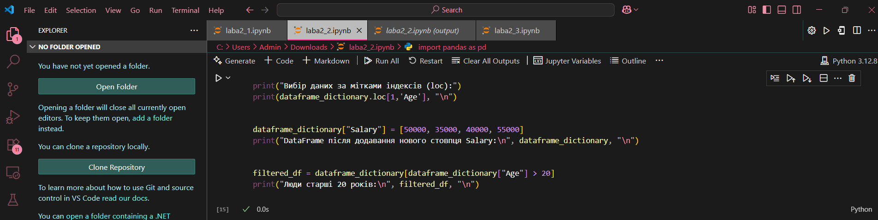

Результат роботи:
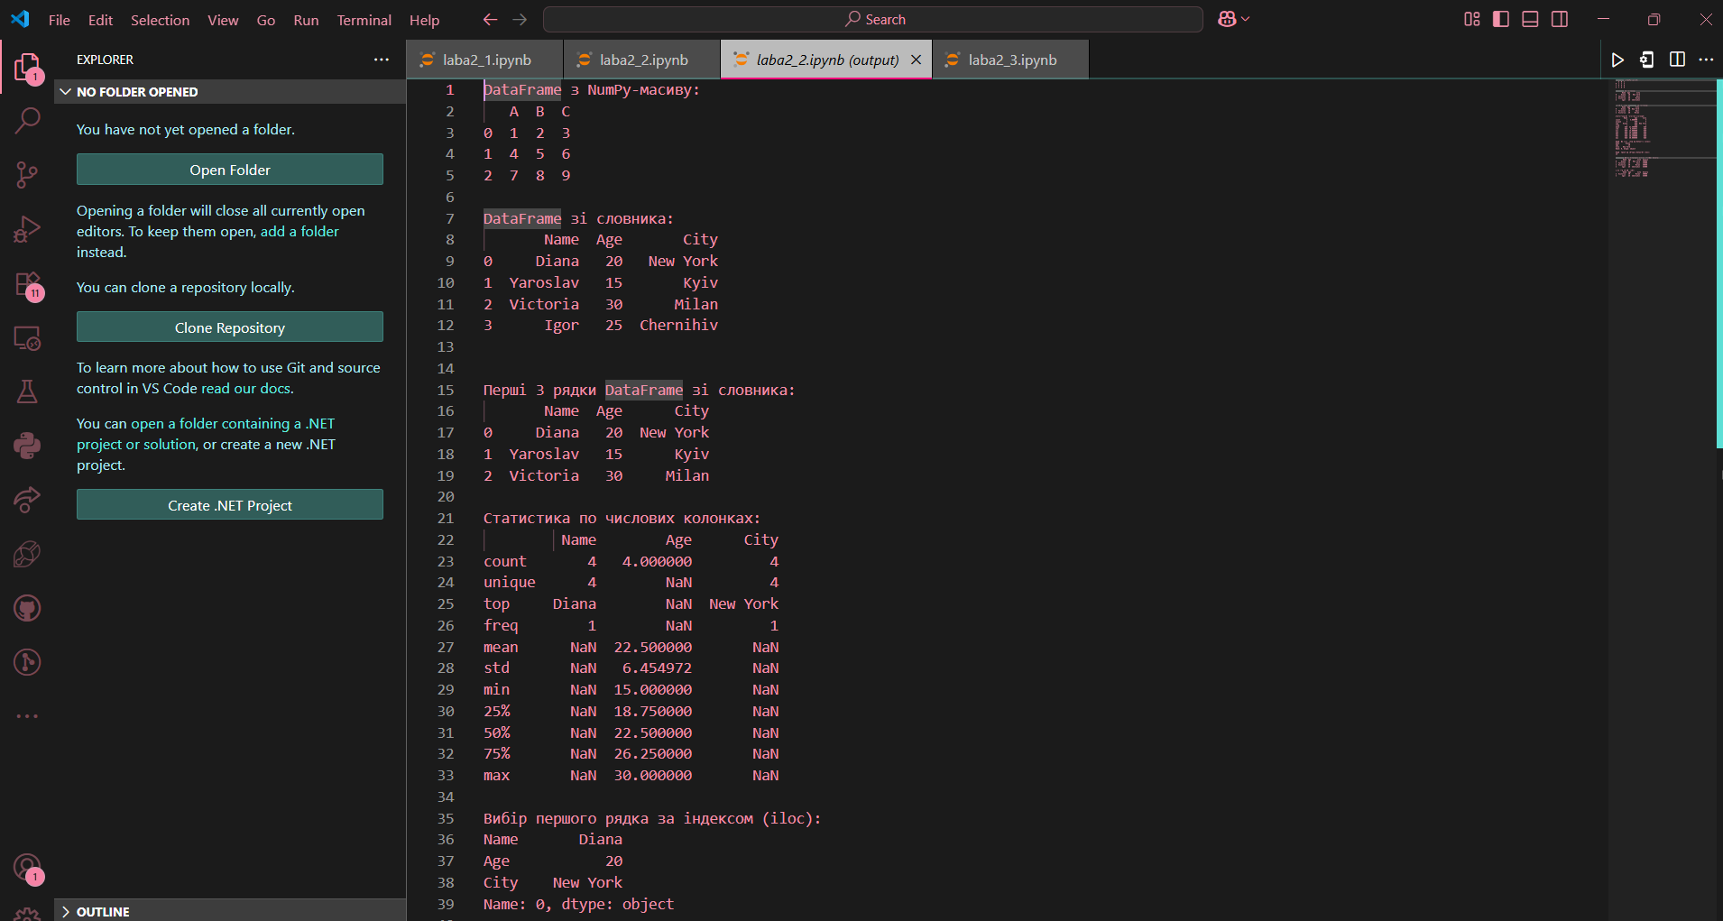
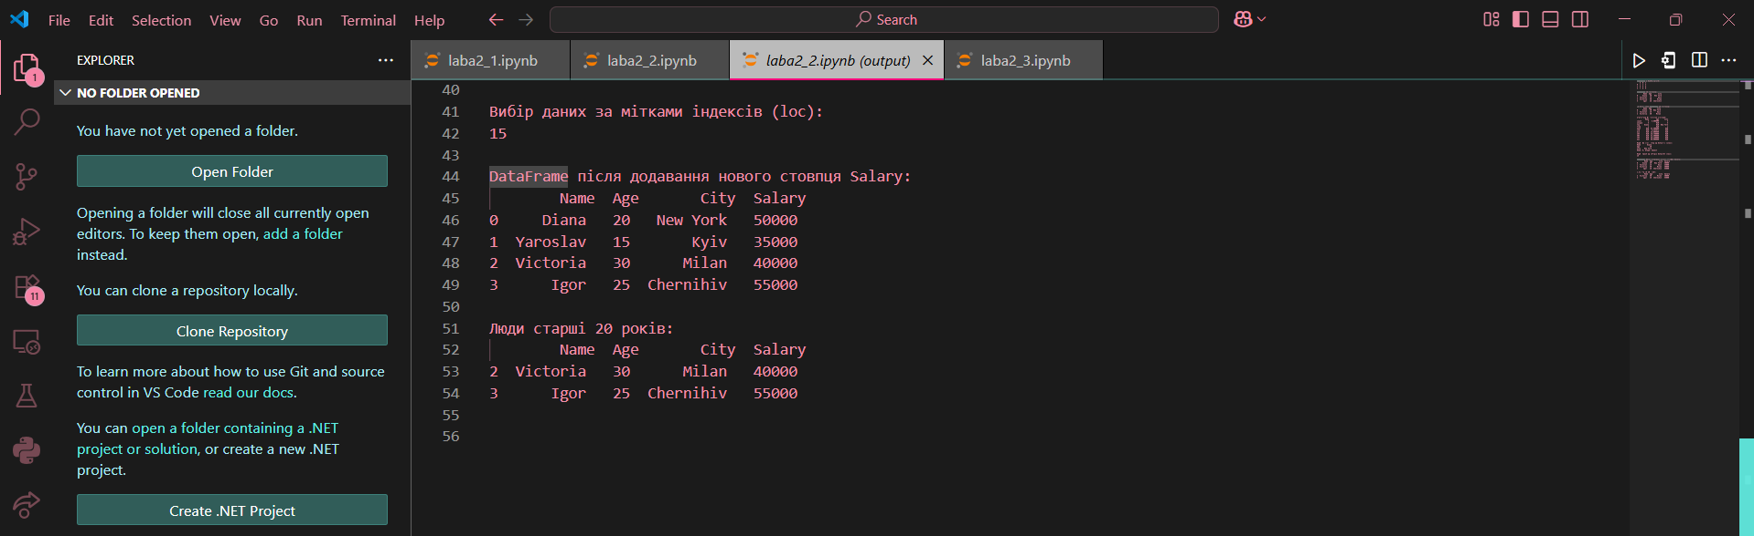

- Matplotlib:
  - Імпортуйте бібліотеку Matplotlib.
  - Згенеруйте дані для лінійної функції, враховуючи помилки вимірювань.
  - Побудуйте графік функції та отриманих даних.
  - Обчисліть метрики похибок MAE та MSE.
  - Запишіть результати у CSV файл.

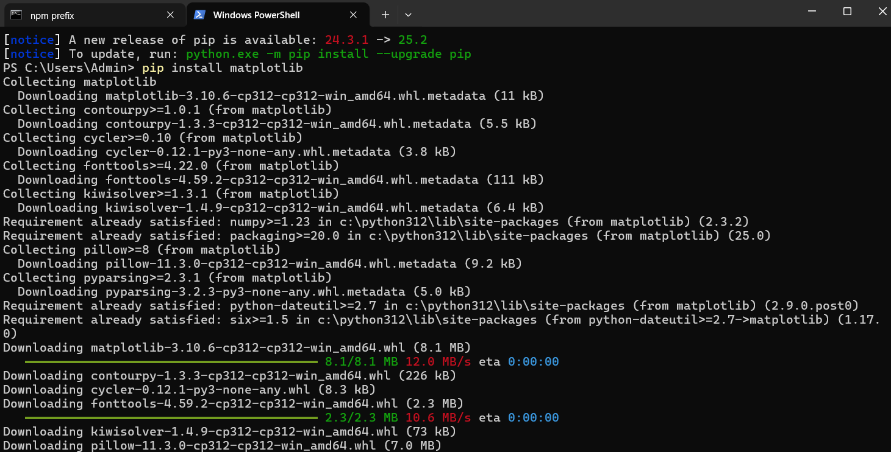
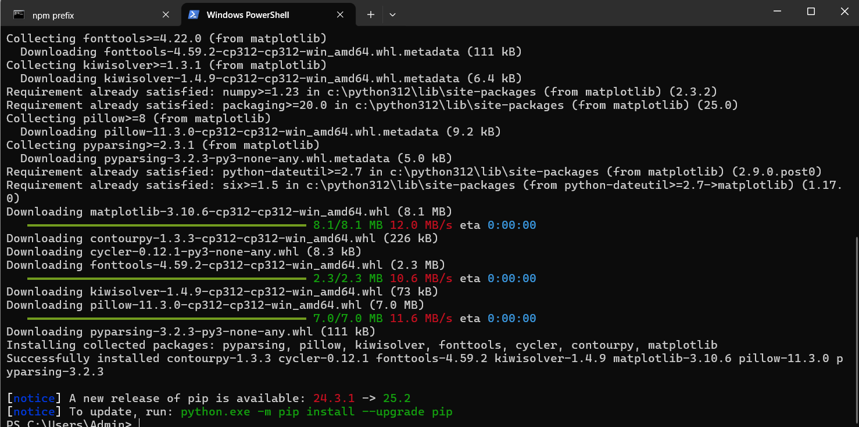

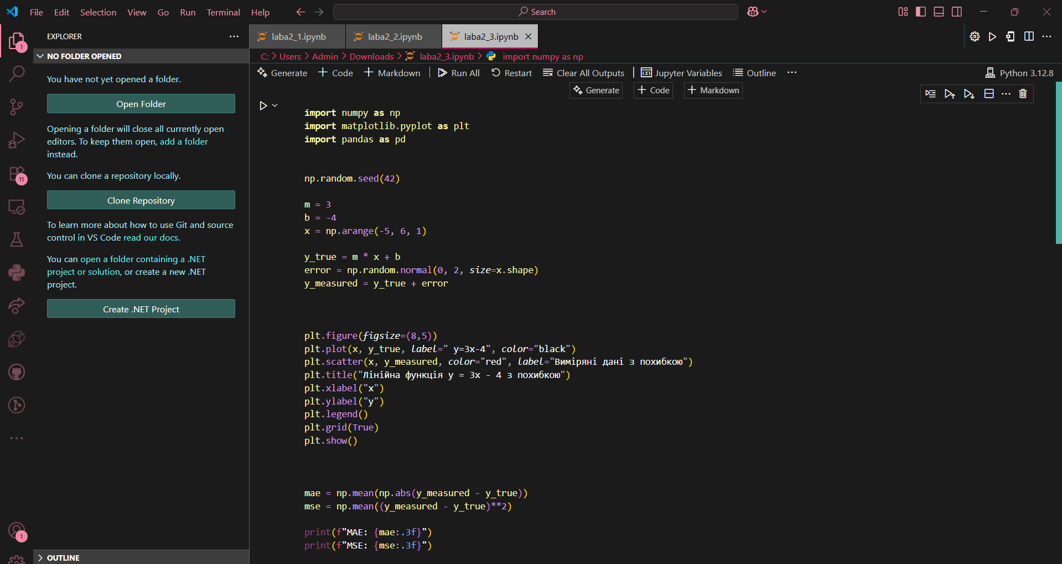
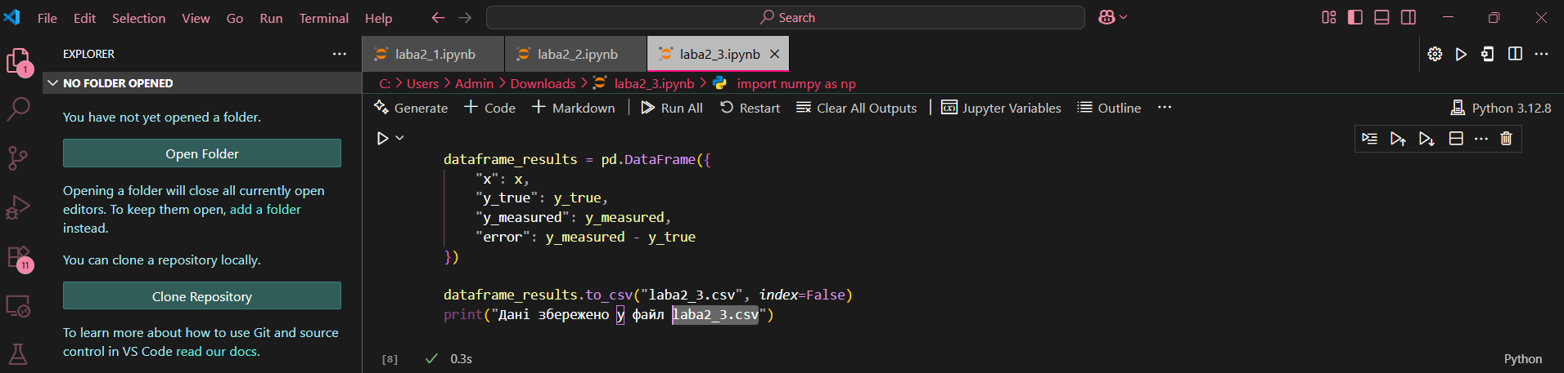

Результат роботи:

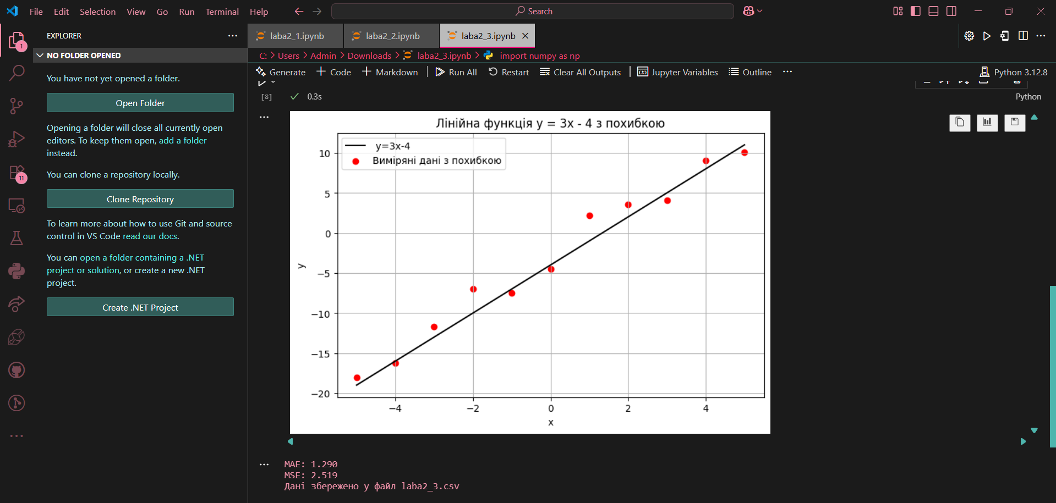

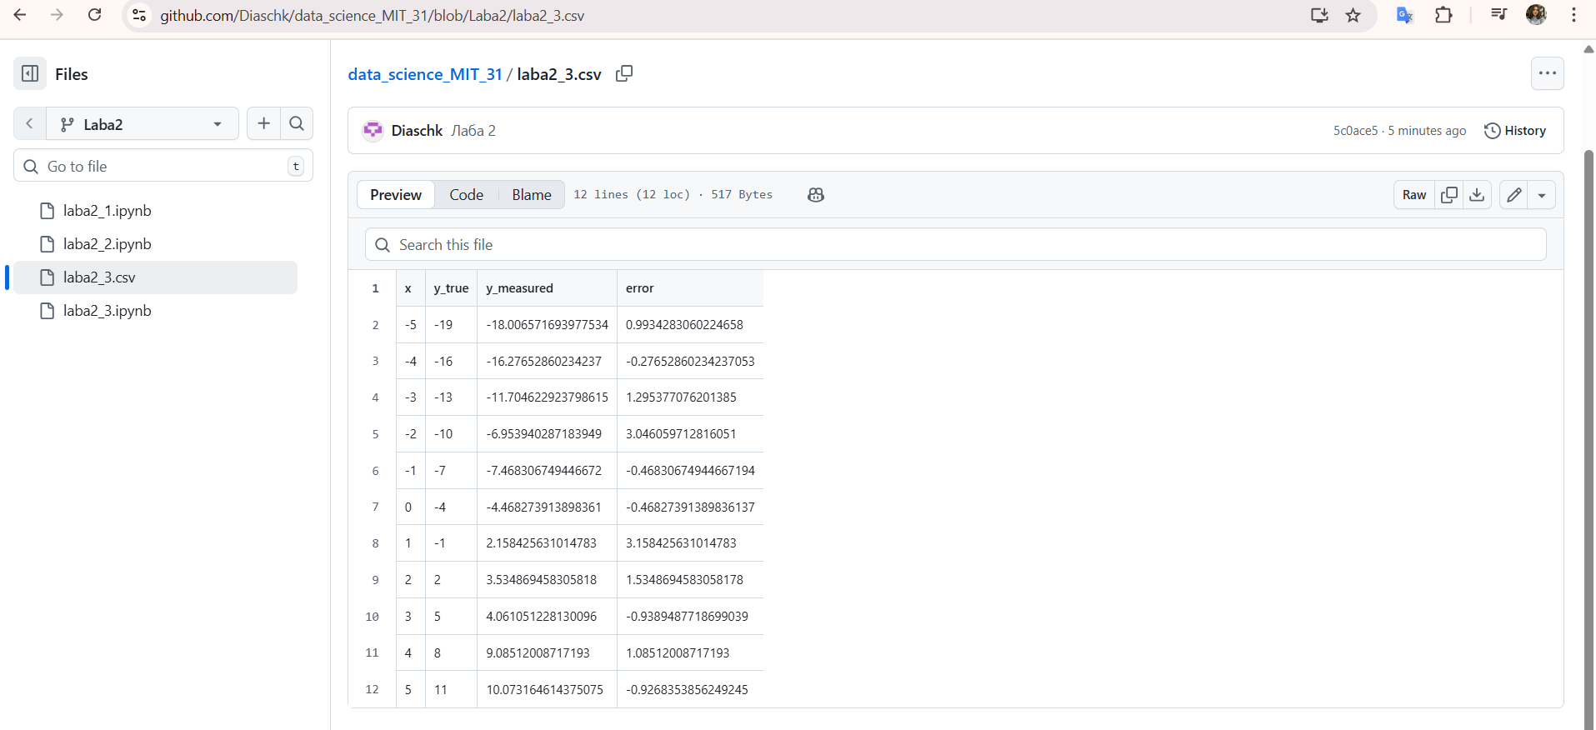

- Оформіть виконану роботу у форматі .ipynb документа. Завантажте документ та всі необхідні файли у GitHub репозиторій у папку Lab2.
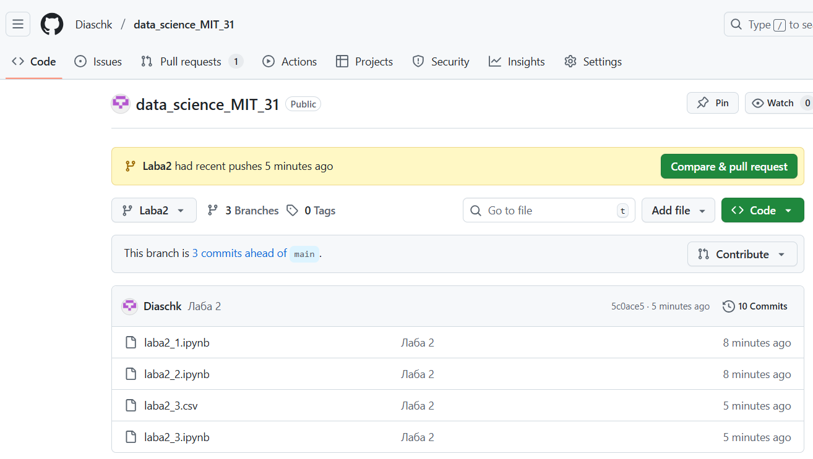

Контрольні запитання
- Що таке бібліотека NumPy та для чого вона використовується?
NumPy (Numerical Python) — це фундаментальна бібліотека для наукових обчислень на Python. Вона забезпечує:
- підтримку великих багатовимірних масивів і матриць;
- високопродуктивні математичні операції над масивами;
- зручні функції для генерації даних (наприклад, arange, linspace, random);
- ефективні методи для статистики, лінійної алгебри, роботи з випадковими числами.
NumPy використовується для швидкого обчислення, обробки даних і підготовки їх до аналізу та моделювання.

- Як створити DataFrame у Pandas та які методи найчастіше використовуються для роботи з ним?
DataFrame — це двовимірна структура даних у Pandas, схожа на таблицю, де дані організовані у рядки та стовпці.
Приклади створення DataFrame:
З словника:
import pandas as pd
data = {'Name': [Diana, 'Igor'], 'Age': [20, 35]}
df = pd.DataFrame(data)

З масиву NumPy:
import numpy as np
arr = np.array([[1, 2], [3, 4]])
df = pd.DataFrame(arr, columns=['A', 'B'])

Найчастіше використовувані методи:
- head(n) — показує перші n рядків;
- describe() — описова статистика числових стовпців;
- iloc[] — доступ до рядків/стовпців за індексами;
- loc[] — доступ до рядків/стовпців за мітками;
- drop() — видалення рядків або стовпців;
- filter(), sort_values(), groupby() — для обробки та аналізу даних.

- Як побудувати графік за допомогою Matplotlib?
Matplotlib дозволяє створювати різні типи графіків. Основні кроки для побудови лінійного графіка:

import matplotlib.pyplot as plt

x = [1, 2, 3, 4, 5]
y = [2, 4, 6, 8, 10]

plt.plot(x, y, label='y = 2x')
plt.title('Лінійний графік')
plt.xlabel('X')
plt.ylabel('Y')
plt.legend()
plt.show()

- Що таке MAE та MSE, і як ці метрики використовуються для оцінки похибок?
MAE (Mean Absolute Error) — середнє абсолютне відхилення фактичних і передбачених значень:
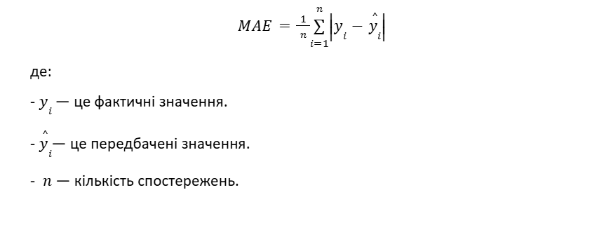
Показує середню величину похибки у тих же одиницях виміру, що й дані.

MSE (Mean Squared Error) — середнє квадратичне відхилення:
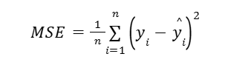
Надає більшу вагу великим похибкам, що корисно при виявленні сильних відхилень моделі.
Обидві метрики використовуються для оцінки точності моделей прогнозування та порівняння їх ефективності.

